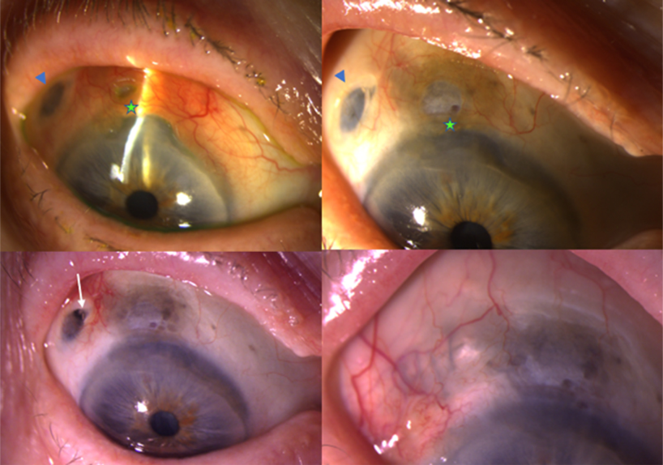

你是一个专业的眼科医生，我这边有一个特殊的病人，以下是他的症状描述：A 91-year-old woman with neovascular age-related macular degeneration presented with worsening right eye redness and irritation 4months after implantation of a ranibizumab port delivery system. Corneoscleral thinning and conjunctival injection (A, green star) wasnoted adjacent to the implant (A, blue arrowhead). Laboratory workup showed positive perinuclear antineutrophil cytoplasmic antibodieswith negative workup for other causes of vasculitis. The patient was administered oral and topical steroids with improvement inconjunctival injection, but (B) the corneoscleral and conjunctival thinning progressed, resulting in erosion of the implant (C, white arrow)and subsequent removal. (D) At 3 months postoperatively, the corneoscleral thinning remained stable after discontinuation of oral steroids你是否能根据描述和图片分析确诊他的病情

这位91岁老年女性患者的病情分析如下：

**基础病情与病史**

患者患有新生血管性年龄相关性黄斑变性，这是一种常见于老年人的眼底疾病，可导致视力严重下降。为了治疗该疾病，患者植入了雷珠单抗端口输送系统。

**临床表现**

* **眼部症状**：植入雷珠单抗端口输送系统4个月后，出现右眼发红和刺激感加重的症状。
* **眼部体征**：检查发现角膜巩膜变薄以及结膜充血（图A中绿色星号处），且病变位于植入物（图A中蓝色箭头处）附近。

**实验室检查**

实验室检查显示核周抗中性粒细胞胞浆抗体（p - ANCA）阳性，而针对其他血管炎病因的检查为阴性。p - ANCA阳性提示可能存在与血管炎相关的疾病。

**治疗及病情进展**

* **治疗**：给予口服和局部使用类固醇药物治疗，结膜充血症状有所改善。
* **病情进展**：然而，角膜巩膜和结膜变薄的情况仍在进展，最终导致植入物被侵蚀（图C中白色箭头处），随后进行了植入物取出手术。术后3个月，在停用口服类固醇药物后，角膜巩膜变薄的情况保持稳定（图D）。

**诊断**

综合以上信息，**考虑患者可能患有与p - ANCA相关的免疫介导性角膜巩膜炎，且与雷珠单抗端口输送系统植入相关**。植入物可能作为一种刺激因素，诱发了局部的免疫反应，导致角膜巩膜和结膜组织的炎症和变薄。p - ANCA阳性进一步支持免疫介导性血管炎的存在，这种血管炎累及了眼部的角膜和巩膜组织。

**后续关注**

尽管目前角膜巩膜变薄情况稳定，但仍需长期随访观察，因为免疫介导性疾病可能存在复发风险，需关注眼部炎症是否再次出现、角膜巩膜组织是否进一步变薄或出现其他并发症，以及新生血管性年龄相关性黄斑变性的病情进展等情况。 同时，对于此类患者，在后续治疗中需谨慎评估免疫抑制治疗的必要性和风险。